HỌC VIỆN CÔNG NGHỆ BƯU CHÍNH VIỄN THÔNG
----------------~~~~0~~~~----------------


NGUYỄN THỊ TRANG

NGHIÊN CỨU CÁC PHƯƠNG PHÁP TRÍCH RÚT VĂN BẢN
TỪ TRANG WEB VÀ ỨNG DỤNG

Chuyên ngành: Hệ thống thông tin
Mã số: | 60.48.01.04

TÓM TẮT LUẬN VĂN THẠC SĨ

HÀ NỘI - NĂM 2013

Luận văn được hoàn thành tại:

HỌC VIỆN CÔNG NGHỆ BƯU CHÍNH VIỄN THÔNG

Người hướng dẫn khoa học: T.S Hoàng Xuân Dậu

Phản biện 1: ……………………………………………………………………………

Phản biện 2: …………………………………………………………………………..

Luận văn sẽ được bảo vệ trước Hội đồng chấm luận văn thạc sĩ tại Học viện Công nghệ Bưu chính Viễn thông

Vào lúc: ....... giờ ....... ngày ....... tháng ....... .. năm ...............

Có thể tìm hiểu luận văn tại:

- Thư viện của Học viện Công nghệ Bưu chính Viễn thông

Trang 1

MỞ ĐẦU

Sự phát triển nhanh chóng của mạng Web toàn cầu đã sinh ra một khối lượng khổng lồ các dữ liệu dưới dạng siêu văn bản là các trang web. Trong khi dữ liệu trong các cơ sở dữ liệu (CSDL) truyền thống thường là loại dữ liệu đồng nhất (về ngôn ngữ, định dạng,…), còn dữ liệu Web thường không đồng nhất. Ví dụ về ngôn ngữ, dữ liệu Web bao gồm nhiều loại ngôn ngữ khác nhau (cả ngôn ngữ diễn tả nội dung lẫn ngôn ngữ lập trình), nhiều loại định dạng khác nhau (văn bản, HTML, PDF, hình ảnh, âm thanh,…), nhiều loại từ vựng khác nhau (địa chỉ email, các liên kết (links), các mã vùng (zipcode), số điện thoại). Nói cách khác, trang Web thiếu một cấu trúc thống nhất. Chúng được coi như một thư viện kỹ thuật số rộng lớn, tuy nhiên con số khổng lồ các tài liệu trong thư viện thì không được sắp xếp tuân theo một tiêu chuẩn đặc biệt nào, không theo phạm trù, tiêu đề, tác giả, số trang hay nội dung... Do dữ liệu Web không có cấu trúc và thường không đồng nhất nên việc xử lý thông tin trên web phục vụ các yêu cầu tìm kiếm, phân tích thông tin gặp nhiều khó khăn. Yêu cần thiết phải nghiên cứu các phương pháp hiệu quả để xử lý dữ liệu Web, chuyển từ dạng dữ liệu không có cấu trúc, không đồng nhất thành dạng dữ liệu có cấu trúc và đồng nhất hơn. Bước xử lý này có thể được ứng dụng cho nhiều lĩnh vực như dịch tự động và xử lý ngôn ngữ tự nhiên.

Luận văn tập trung nghiên cứu các phương pháp trích xuất dữ liệu từ Web. Trên cơ sở đó, thực hiện cài đặt thử nghiệm công cụ trích rút thông tin từ các trang tin tức tiếng Việt.

Nội dung luận văn được chia thành 3 chương chính:

Chương 1 – Khái quát về khai phá dữ liệu web. Chương này giới thiệu những nội dung cơ bản nhất, cung cấp một cái nhìn khái quát về khai phá dữ liệu Web. Đồng thời, luận văn cũng mô tả sơ bộ các hướng khai phá, các lĩnh vực cũng như bài toán đặt ra trong khai phá dữ liệu Web.

Chương 2 – Các kỹ thuật trích rút văn bản từ trang Web. Chương này trình bày một cách chi tiết về trích rút thông tin. Đồng thời chương này đưa ra các hướng tiếp cận trong bài toán trích rút thông tin. Các phương pháp trích lọc văn bản từ Web cũng được trình bày trong chương này.
Trang 2

Chương 3 – Cài đặt thử nghiệm ứng dụng trích rút văn bản từ một số Website tin tức bằng tiếng Việt. Chương này giới thiệu chương trình viết bằng ngôn ngữ PHP, cơ sở dữ liệu MySQL dùng để trích rút văn bản từ Web. Chương trình sử dụng mã nguồn mở Joomla.
Trang 3

CHƯƠNG I: TỔNG QUAN VỀ KHAI PHÁ DỮ LIỆU WEB

1.1. Tổng quan về khai phá dữ liệu

1.1.1. Định nghĩa khai phá dữ liệu

Khai phá dữ liệu (data mining) được định nghĩa như là một quá trình chắt lọc hay khai phá tri thức từ một lượng lớn dữ liệu.

a. Định nghĩa

Khai phá dữ liệu là một bước của quá trình khám phá tri thức (Knowledge

Discovery Process), bao gồm:

- Xác định vấn đề và không gian dữ liệu để giải quyết vấn đề (Problem understanding and data understanding).

- Chuẩn bị dữ liệu (Data preparation), bao gồm các quá trình làm sạch dữ liệu (data cleaning), tích hợp dữ liệu (data integration), chọn dữ liệu (data selection), biến đổi dữ liệu (data transformation).

- Khai thác dữ liệu (Data mining): xác định nhiệm vụ khai thác dữ liệu và lựa chọn kỹ thuật khai thác dữ liệu. Kết quả cho ta một nguồn tri thức thô.

- Đánh giá (Evaluation): dựa trên một số tiêu chí tiến hành kiểm tra và lọc nguồn tri thức thu được.

- Triển khai (Deployment).
Trang 4
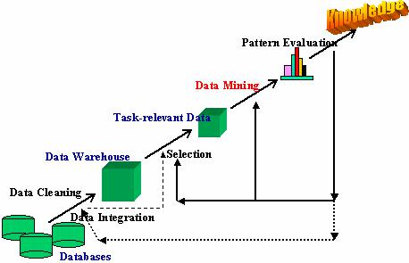

Hình 1 – Các bước trong Data mining & KDD

  - Các dạng dữ liệu trong Data mining:

- Văn bản (Full text)

Dữ liệu dạng văn bản là một dạng dữ liệu phi cấu trúc với thông tin chỉ gồm các

tài liệu dạng văn bản.

Cơ sở dữ liệu văn bản là một dạng cơ sở dữ liệu phi cấu trúc mà dữ liệu bao gồm các tài liệu và thuộc tính của tài liệu. Cơ sở dữ liệu văn bản thường được tổ chức như một tổ hợp của hai thành phần: Một cơ sở dữ liệu có cấu trúc thông thường (chứa đặc điểm của các tài liệu) và các tài liệu.

- Siêu văn bản (Hypertext)

Đó là loại văn bản không phải đọc theo dạng liên tục đơn, nó có thể được đọc theo các thứ tự khác nhau, đặc biệt là văn bản và ảnh đồ họa (graphic) là các dạng có mối liên kết với nhau theo cách mà người đọc có thể không cần đọc một cách liên tục.

Như vậy văn bản siêu văn bản bao gồm dạng chữ viết không liên tục, chúng được phân nhánh và cho phép người đọc có thể chọn cách đọc theo ý muốn của mình.
Trang 5

Bên cạnh đó, siêu văn bản cũng là một dạng văn bản đặc biệt nên cũng có thể bao gồm các chữ viết liên tục (là dạng phổ biến nhất của chữ viết).

Có hai khái niệm về Hypertext cần quan tâm:

- Tài liệu siêu văn bản (Hypertext Document): Là một tài liệu văn bản đơn trong hệ thống siêu văn bản. Nếu tưởng tượng hệ thống siêu văn bản là một đồ thị thì các tài liệu tương ứng các nút.

- Liên kết siêu văn bản (Hypertext Link): Là một tham chiếu để nối một tài liệu siêu văn bản này với một tài liệu siêu văn bản khác.

1.1.2. Các hướng nghiên cứu trong khai phá dữ liệu

Có thể chia khai phá dữ liệu thành các hướng chính như sau:

Mô tả khái niệm (concept description): thiên về mô tả, tổng hợp và tóm tắt khái

niệm.

Luật kết hợp (association rules): là dạng luật biểu diễn tri thứ ở dạng khá đơn

giản.

Phân lớp và dự đoán (classification & prediction): xếp một đối tượng vào một trong những lớp đã biết trước.

Phân cụm (clustering): xếp các đối tượng theo từng cụm (số lượng cũng như tên của cụm chưa được biết trước. Người ta còn gọi phân cụm là học không giám sát.

Khai phá chuỗi (sequential/temporal patterns): tương tự như khai phá luật kết hợp nhưng có thêm tính thứ tự và tính thời gian.

1.1.3. Các ứng dụng của khai phá dữ liệu

Khai phá dữ liệu được ứng dụng trong nhiều lĩnh vực khác nhau nhằm khai thác nguồn dữ liệu phong phú được lưu trữ trong các hệ thống thông tin. Việc ứng dụng thành công khai phá dữ liệu đã mang lại những hiệu quả thiết thực cho các hoạt động

Trang 6

diễn ra hàng ngày trong đời sống. Các lĩnh vực hiện tại có ứng dụng khai phá dữ liệu bao gồm:

- Bảo hiểm, tài chính và thị trường chứng khoán: phân tích tình hình tài chính và dự báo giá của các loại cổ phiếu trong thị trường chứng khoán. Danh mục vốn và giá, lãi suất, dữ liệu thẻ tín dụng, phát hiện gian lận, ...

- Thống kê, phân tích dữ liệu và hỗ trợ ra quyết định.

- Điều trị y học và chăm sóc y tế: một số thông tin về chuẩn đoán bệnh lưu trong các hệ thống quản lý bệnh viện. Phân tích mối liên hệ giữa các triệu chứng bệnh, chuẩn đoán và phương pháp điều trị (chế độ dinh dưỡng, thuốc, ...)

- Sản xuất và chế biến: Quy trình, phương pháp chế biến và xử lý sự cố.

- văn bản mining và Web mining: Phân lớp văn bản và các trang Web, tóm tắt văn bản,...

- Lĩnh vực khoa học: Quan sát thiên văn, dữ liệu gene, dữ liệu sinh vật học, tìm kiếm, so sánh các hệ gene và thông tin di truyền, mối liên hệ gene và một số bệnh di truyền, ...

- Mạng viễn thông: Phân tích các cuộc gọi điện thoại và hệ thống giám sát lỗi, sự cố, chất lượng dịch vụ, ...

1.2. Khai phá dữ liệu web

1.2.1. Khái quát về khai phá dữ liệu Web

Với Internet con người đã làm quen với các trang Web cùng với vô vàn các thông tin. Thông tin trên các trang Web đa dạng về mặt nội dung cũng như hình thức.

Sự phát triển nhanh chóng đó đã sinh ra một khối lượng khổng lồ các dữ liệu dạng siêu văn bản dưới dạng trang web. Các dữ liệu trong các cơ sở dữ liệu (CSDL) truyền thống thì thường là loại dữ liệu đồng nhất (về ngôn ngữ, định dạng,…), còn dữ liệu Web thì thường không đồng nhất. Vì vậy cần có một phương pháp để chuyển đổi
Trang 7

nội dung phi cấu trúc trên thành dạng dữ liệu tập trung, dễ sử dụng. Khai phá văn bản web ra đời để đáp ứng nhu cầu đó.

Cấu trúc nội dung của một văn bản Web được mô tả như hình 2 dưới đây.
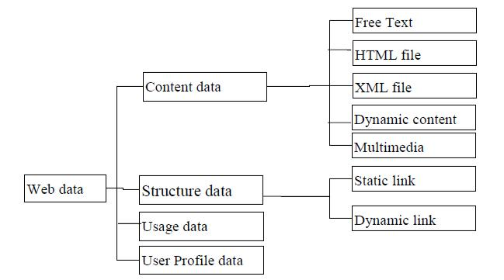

Hình 2 - Cấu trúc của nội dung web

Quá trình khai phá văn bản Web thường trải qua một số bước như sau:

Lựa chọn dữ liệu: Về cơ bản, văn bản cục bộ được định dạng tích hợp thành các tài liệu theo mong muốn để khai phá và phân phối trong nhiều dịch vụ Web bằng việc sử dụng kỹ thuật truy xuất thông tin.

Tiền xử lý dữ liệu: Để có một kết quả khai phá tốt ta cần có dữ liệu rõ ràng, chính xác và xoá bỏ dữ liệu hỗn độn và dư thừa. Sau bước tiền xử lý, tập dữ liệu đạt được thường có các đặc điểm sau:

- Dữ liệu thống nhất.

- Làm sạch dữ liệu không liên quan, nhiễu và dữ liệu rỗng. Dữ liệu không bị mất mát và không bị lặp.
Trang 8

- Giảm bớt số chiều và làm tăng hiệu quả việc phát hiện tri thức bằng việc chuyển đổi, quy nạp, cưỡng bức dữ liệu...

- Làm sạch các thuộc tính không liên quan để giảm bớt số chiều của dữ liệu.

Biểu diễn văn bản: Khai phá văn bản Web là khai phá các tập tài liệu HTML. Do đó ta sẽ phải biến đổi và biểu diễn dữ liệu thích hợp cho quá trình xử lý. Mô hình TF-IDF thường được sử dụng để vector hoá dữ liệu. Tuy nhiên việc biểu diễn sử dụng mô hình TF-IDF sẽ dẫn đến số chiều vector khá lớn.

Trích rút đặc trưng: Trích rút các đặc trưng là một phương pháp được sử dụng để giải quyết số chiều vector đặc trưng lớn thu được từ khâu khai phá văn bảnSau khi tập hợp, lựa chọn và trích ra tập văn bản hình thành nên các đặc trưng cơ bản, nó sẽ là cơ sở để Khai phá dữ liệu. Từ đó ta có thể thực hiện trích, phân loại, phân cụm, phân tích và dự đoán.

Sơ đồ ở hình 3 dưới đây mô tả về quá trình khai phá văn bản Web.
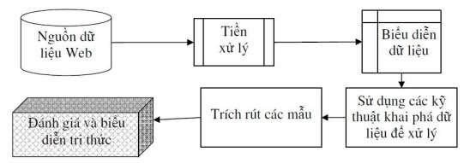

Hình 3 – Quá trình khai phá văn bản Web

1.2.2. Các lĩnh vực của khai phá dữ liệu web

a. Khai phá nội dung Web
Trang 9

Khai phá nội dung web là các quá trình xử lý để lấy ra các tri thức từ nội dung các trang văn bản hoặc mô tả của chúng. Có hai chiến lược khai phá nội dung web: một là khai phá trực tiếp nội dung của trang web, và một là nâng cao khả năng tìm kiếm nội dung của các công cụ khác như máy tìm kiếm.

Web Page summarization: liên quan tới việc truy xuất các thông tin từ các văn bản có cấu trúc, văn bản siêu liên kết, hay các văn bản bán cấu trúc. Lĩnh vực này liên quan chủ yếu tới việc khai phá bản thân nội dung các văn bản.

Search engine result summarization: Tìm kiếm trong kết quả. Trong các máy tìm kiếm, sau khi đã tìm ra những trang Web thoả mãn yêu cầu người dùng, còn một công việc không kém phần quan trọng, đó là phải sắp xếp, chọn lọc kết quả theo mức độ hợp lệ với yêu cầu người dùng. Quá trình này thường sử dụng các thông tin như tiêu đề trang, URL, content-type, các liên kết trong trang web... để tiến hành phân lớp và đưa ra tập con các kết quả tốt nhất cho người dùng.

b. Khai phá cấu trúc web

Nhờ vào các kết nối giữa các văn bản siêu liên kết, World-Wide Web có thể chứa đựng nhiều thông tin hơn là chỉ các thông tin ở bên trong văn bản. Ví dụ, các liên kết trỏ tới một trang web chỉ ra mức độ quan trọng của trang web đó, trong khi các liên kết đi ra từ một trang web thể hiện các trang có liên quan tới chủ đề đề cập trong trang hiện tại. Và nội dung của khai phá cấu trúc Web là các quá trình xử lý nhằm rút ra các tri thức từ cách tổ chức và liên kết giữa các tham chiếu của các trang web.

c. Khai phá sử dụng web

Khai phá sử dụng web (web usage/log mining) là việc xử lý để lấy ra các thông tin hữu ích trong các thông tin truy cập Web.

General Access Pattern tracking: phân tích các hồ sơ web để biết được các mẫu và các xu hướng truy cập.
Trang 10

Cusomized Usage tracking: phân tích các xu hướng cá nhân. Mục đích là để chuyên biệt hóa các web site cho các lớp đối tượng người dùng.

Có thể mô tả nội dung của khai phá dữ liệu web theo sơ đồ trên hình 5 dưới đây:
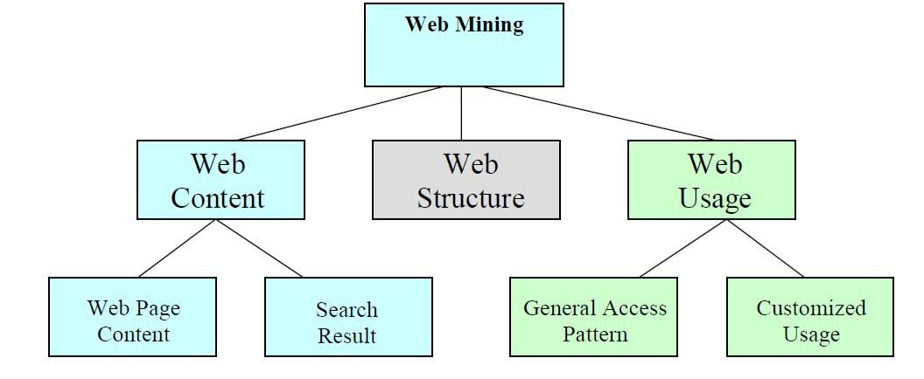

Hình 5 – Các nội dung trong khai phá dữ liệu web

1.2.3. Khó khăn và thuận lợi trong khai phá dữ liệu Web a. Khó khăn

- Web dường như quá lớn để tổ chức thành kho dữ liệu phục vụ cho khai phá dữ liệu

- Độ phức tạp của trang Web lớn hơn rất nhiều so với những tài liệu văn bản truyền thống khác

- Web là một nguồn tài nguyên thông tin có độ thay đổi cao.

- Web phục vụ một cộng đồng người dùng rộng lớn và đa dạng.

- Chỉ một phần rất nhỏ của thông tin trên Web là thực sự hữu ích.

b. Thuận lợi

Trang 11

- Web bao gồm không chỉ có các trang mà còn có cả các hyperlink trỏ từ trang này tới trang khác.

- Một máy chủ Web thường đăng ký một bản ghi đầu vào (Weblog entry) cho mọi lần truy cập trang Web.

1.4. Kết chương

Sự phát triển của Internet và mạng Web toàn cầu đã sinh ra một khối lượng khổng lồ các dữ liệu dạng siêu văn bản dưới dạng các trang web. Vì thế cần có các phương pháp để hiệu quả để chuyển đổi và trích rút nội dung phi cấu trúc của trang web thành một kho dữ liệu tập trung và dễ sử dụng. Chương II sẽ đi sâu nghiên cứu các kỹ thuật trích rút văn bản từ các trang web.

CHƯƠNG II: CÁC KỸ THUẬT TRÍCH RÚT VĂN BẢN TỪ TRANG WEB

2.1. Khái quát về trích rút thông thông tin

2.1.1. Giới thiệu chung về trích rút thông tin

Theo Baumgartner [20], hệ thống rút trích thông tin từ web là một hệ thống phần mềm tự động và liên tục rút trích dữ liệu các trang web có nội dung thay đổi và phân phối dữ liệu rút trích vào cơ sở dữ liệu hoặc các ứng dụng khác.

Trích rút thông tin là tìm ra các thông tin cấu trúc, thông tin cần thiết từ một tài liệu, trong khi truy vấn thông tin là tìm ra các tài liệu liên quan, hoặc một phần tài liệu liên quan từ kho dữ liệu cục bộ như thư viện số hoặc từ trang web để phản hồi cho người dùng tùy vào một truy vấn cụ thể.

Truy vấn văn bản thông minh hướng tới tối ưu hay tìm kiếm các phương pháp nhằm cho kết quả phản hồi tốt hơn, gần đúng hoặc đúng với nhu cầu người dùng.

Các nghiên cứu hiện nay liên quan đến trích rút thông tin văn bản tập trung vào:
Trang 12

Rút trích các thuật ngữ (Terminology extraction): tìm kiếm các thuật ngữ chính có liên quan, thể hiện ngữ nghĩa, nội dung, chủ đề tài liệu hay một tập các tài liệu.

Rút trích các thực thể có tên (named entity recognition): việc rút trích ra các thực thể có tên tập trung vào các phương pháp nhận diện các đối tượng, thực thể như: tên người, tên công ty, tên tổ chức, một địa danh, nơi chốn.

Rút trích quan hệ (Relationship Extraction): cần xác định mối quan hệ giữa các thực thể đã nhận biết từ tài liệu.

Các bước cơ bản của tiến trình trích rút thông tin:

Theo tiến sĩ Diana Maynard [3], hầu hết các hệ thống trích rút thông tin nói chung thường tiến hành các bước sau:

- Tiền xử lý

  - Nhận biết định dạng tài liệu (Format detection)

  - Tách từ (Tokenization)

  - Phân đoạn từ (Word segmentation)

  - Giải quyết nhập nhằng ngữ nghĩa (Sense disambiguation)

  - Tách câu (Sentence splitting)

  - Gán nhãn từ loại (POS tagging)

- Nhận diện thực thể đặt tên (Named Entity Detection)

  - Nhận biết thực thể (Entity detection)

  - Xác định đồng tham chiếu (Coreference)

2.1.2. Các dạng bài toán trong trích rút thông tin

a. Trích rút cụm từ khóa (Keyphrase Extraction)
Trang 13

Cụm từ khóa được xem là thành phần chính hay một dạng siêu dữ liệu (metadata) thể hiện nội dung của tài liệu văn bản [29]. Mục đích của hầu hết các nghiên cứu rút trích cụm từ khóa là nhằm tìm kiếm các đặc trưng tốt để mã hóa văn bản [6] ứng dụng trong các hệ thống phân loại, gom cụm, tóm tắt và tìm kiếm văn bản.

Phạm vi ứng dụng:

- Các kho dữ liệu văn bản lớn như các thư viện số phát triển rất nhanh dẫn đến gia tăng giá trị thông tin tóm tắt.

- Hỗ trợ người dùng nhận biết về nội dung của tài liệu và kho tài liệu.

- Ứng dụng trong truy vấn thông tin cho phép mô tả những tài liệu trả về từ kết quả truy vấn. Định hướng tìm kiếm cho người dùng.

- Nền tảng cho chỉ mục tìm kiếm.

- Là đặc trưng dùng trong kỹ thuật phân loại, gom cụm tài liệu.

b. Nhận diện thực thể

Nhận diện thực thể có tên (NER-Named Entity Recognition)¹ là một công việc thuộc lĩnh vực trích xuất thông tin nhằm tìm kiếm, xác định và phân lớp các thành tố trong văn bản không cấu trúc thuộc vào các nhóm thực thể được xác định trước như tên người, tổ chức, vị trí, biểu thức thời gian, con số, giá trị tiền tệ, tỉ lệ phần trăm, v.v.

Phương pháp tiếp cận và các hệ thống phổ biến

- Kỹ thuật dựa trên văn phạm ngôn ngữ.

- Các mô hình học thống kê.

- Kết hợp máy học và các kỹ thuật xử lý ngôn ngữ tự nhiên.

- Hệ thống nhận diện thực thể có tên phổ biến: có thể kể đến các hệ thống phổ biến hiện nay như:

- http://en.wikipedia.org/wiki/Named_entity_recognition

Trang 14

- Hệ thống Standford NER²: xây dựng bộ phân lớp CRFClassifier dựa trên mô hình thuộc tính ngẫu nhiên có điều kiện (CRF-Condictional Random Field)

- Hệ thống GATE-ANNIE ³: là một hệ thống con của GATE Framework (General Architecture of Text Engineering) một trong các dự án lớn nhất thuộc khoa Khoa học Máy tính, Đại học Sheffield của Anh.

c. Nhận diện mối quan hệ

Trích rút quan hệ là việc xác định mối quan hệ ngữ nghĩa giữa các thực thể trong văn bản hay trong một câu.

Một số nghiên cứu liên quan như sau:

- Các phương pháp dựa trên trên luật, đặc trưng ngôn ngữ chủ yếu dựa vào các kỹ thuật xử lý ngôn ngữ tự nhiên, các qui tắc ngôn ngữ, cú pháp, đặc điểm từ vựng,

đặc điểm cú pháp, đặc điểm ngữ nghĩa để xác định các mối quan hệ.

- Các phương pháp kernel dựa vào các cây kernel tách biệt để khai thác đặc điểm cấu trúc.

2.2. Trích rút văn bản từ trang Web

2.2.1. Giới thiệu chung về trích rút văn bản từ trang web

Trích rút thông tin từ web là quá trình lấy thông tin từ các trang web và chuyển thành thành dạng đồng nhất.

Nhiệm vụ chính của các trang web tìm kiếm hiện nay trả về cho người dùng những tài liệu có sự tương thích cao với những từ khóa mà người dùng đưa vào.

Các tiêu chí để phân loại một hệ thống trích rút thông tin từ web như sau:

- Dựa vào mức độ can thiệp của con người trong quá trình trích rút thông tin.

- Dựa vào tầng dữ liệu được rút trích.

- http://nlp.stanford.edu/ner/index.shtml

- http://gate.ac.uk/ie/annie.html

Trang 15

2.2.2. Các hướng tiếp cận trong bài toán trích rút văn bản từ trang web

Các phương pháp trích xuất hiện nay có thể chia thành hai cách tiếp cận chính: tiếp cận công nghê tri thức (Knowledge Engineering) và tiếp cận học máy tự động (Automatic Training):

Tiếp cận tri thức | Tiếp cận học tự động
- Dựa trên luật, mẫu được xây dựng thủ | - Dựa trên học máy thông kê.
công.
 | - Người phát triển không cần thành
- Được phát triển bởi những chuyên gia | thạo ngôn ngữ, lĩnh vực.
ngôn ngữ, chuyên gia lĩnh vực có kinh
nghiệm. | - Cần một lượng lớn dữ liệu học
 | được gán nhãn tốt.
- Dựa vào trực giác, quan sát. Hiệu quả đạt
được tốt hơn. Việc phát triển có thể sẽ tốn | - Khi có sự thay đổi → có thể cần
nhiều thời gian | phải gán nhãn lại cho cả tập dữ liệu
 | học.
- Khó điều chỉnh khi có sự thay đổi

Việc bóc tách nội dung trên web thường được thực hiện bằng cách sử dụng các crawler hay wrapper. Một wrapper được xem như là một thủ tục được thiết kế để có thể rút trích được những nội dung cần quan tâm của một nguồn thông tin nào đó. Đã có một số công trình nghiên cứu khác nhau trên thế giới sử dụng nhiều phương pháp tạo wrapper khác nhau để thực hiện rút trích thông tin trên web. Các phương pháp này bao gồm:

- Phân tích mã HTML

- So sánh khung mẫu

- Xử lí ngôn ngữ tự nhiên

a. Phân tích mã HTML

Trang 16

Hiện nay, VietSpider [34] của tác giả Nhữ Đình Thuần là một phần mềm bóc tách đúng nghĩa, chúng truy xuất trực tiếp vào nội dung toàn diện rồi tiến hành bóc tách. Sau đó những đặc tả dữ liệu (meta data) được xây dựng tự động trên nền nội dung đã bóc tách. Sau quy trình khai thác, nội dung sẽ trở thành độc lập với website nguồn, được lưu trữ và tái sử dụng cho những mục đích khác nhau.
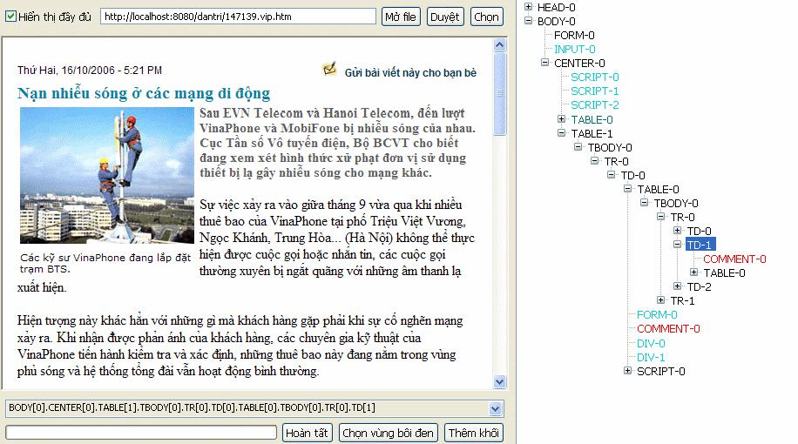

Hình 6 - Hệ thống bóc tách nội dung của VietSpider

Hệ thống của tác giả Nhữ Đình Thuần cũng đã cài đặt mô hình khai phá dữ liệu cho phép tổng hợp những nội dung liên quan. Mô hình thuật toán được cài đặt là LOR (Linked Object Representation) với sự hỗ trợ của kỹ thuật Stopping trong phân tách nội dung. Giải pháp đánh chỉ mục (indexing) và tìm kiếm (searching) được sửa đổi và cải tiến từ một giải pháp nguồn mở nổi tiếng của Apache là Lucene Search.

b. So sánh khung mẫu

Trang 17

Phương pháp rút trích thông tin bằng cách so trùng hai trang web được xây dựng trên nền tảng nhận dạng mẫu được tác giả Trang Nhật Quang thực hiện trong việc trích rút nội dung nhằm cung cấp tin tức trên trang web hành chính [2].

Phương pháp này không đòi hỏi người sử dụng phải biết về ngôn ngữ xây dựng wrapper hay phải thay đổi wrapper khi cách trình bày thay đổi do trang web mẫu có thể lấy trực tiếp từ trang chủ và có cùng cách trình bày với trang cần rút trích.

c. Xử lý ngôn ngữ tự nhiên

Đây là phương pháp sử dụng các kỹ thuật xử lý ngôn ngữ tự nhiên được áp dụng cho những tài liệu mà thông tin trên đó thường không có một cấu trúc nhất định (như truyện). Các công cụ sử dụng phương pháp này thích hợp cho việc rút trích thông tin trên những trang web có chứa những đoạn văn tuân theo quy luật văn phạm. Một số công cụ sử dụng phương pháp xử lý ngôn ngữ tự nhiên trong việc bóc tách nội dung như: WHISK hay RAPIER [23].

d. Kết hợp phân tích mã và xử lý ngôn ngữ tự nhiên

Giải pháp thực hiện của tôi cũng dựa trên phương pháp bóc tách nội dung nhờ vào phân tích mã HTML theo các bộ mã nguồn HTMLParser của dự án Majestic-12 [36] để tạo thành cây Document Tree.

Phương pháp cho điểm các node dựa vào kết quả xử lý ngôn ngữ tự nhiên trên nội dung mà nó chứa bên trong đó.

Một số quy tắc cho điểm được áp dụng:

- Chỉ cho điểm cho những NODE có tag là TEXT. Vì chỉ có những node này mới là node chứa nội dung thực sự. Các node khác tổng hợp từ node này.

- Cho điểm NODE TEXT dựa vào số câu của nội dung chứa bên trong node đó.

Càng nhiều câu thì node có điểm càng cao.
Trang 18

- Node được cho điểm phải chứa tối thiểu một đoạn văn. Tuy nhiên việc xác định như thế nào là một đoạn văn thì thường dựa trên heuristic.

- Điểm của các node cha sẽ bằng điểm của các node con cộng lại.

2.3. Các thuật toán trích rút văn bản từ web

2.3.1. Trích xuất thông tin dựa vào cây DOM

a. Khái niệm cây DOM

Theo W3C thì DOM (Document Object Model) là một giao diện lập trình ứng dụng (API) cho các trang HTML và XML. Nó định nghĩa cấu trúc logic của các văn bản và cách thức một văn bản được truy cập và thao tác [37]..

b. Ý tưởng xây dựng cây DOM

Có hai phương pháp cơ bản để xây dựng các cây DOM.

- Sử dụng các thẻ riêng biệt

Trong một cây DOM, mỗi cặp thẻ là một node, những cặp thẻ ẩn bên trong là node con của node hiện tại. Có hai nhiệm vụ cần thi hành đó là:

- Làm sạch mã HTML: Một vài thẻ không cần thẻ đóng (như <li>, <hr>,<p>) mặc dù chúng có thẻ đóng. Bởi vậy một thẻ đóng nên được chèn vào để tất cả các thẻ
được cân bằng. Các thẻ được định dạng không tốt cũng cần thiết được sửa chữa.

- Một thẻ sai thường là một thẻ đóng, đó là thẻ cắt ngang các khối ẩn bên trong.

- Xây dựng cây: Chúng ta có thể đi theo các khối con của các thẻ HTML để xây dựng được cây DOM.

- Sử dụng các thẻ và các hộp ảo (visual cue)

Thay vì phân tích mã HTML để sửa lỗi, có thể sử dụng sự biểu diễn hoặc các thông tin ảo để suy luận mối quan hệ có cấu trúc của các thẻ và có thể xây dựng được cây DOM.
Trang 19

Các bước xử lý như sau:

  - Tìm 4 đường biên của hình chữ nhật ứng với mỗi phần tử HTML thông qua việc công cụ trình diễn của trình duyệt, ví dụ: Internet Explorer.

  - Theo sự tuần tự của các thẻ mở và sự kiểm tra xem một hình chữ nhật có nằm trong một hình chữ nhật khác không, để xây dựng cây DOM.

- Ứng dụng cấu trúc cây DOM để trích xuất thông tin

Để trích xuất được thông tin cần thiết ở một node của cây DOM, chúng ta cần chỉ rõ đường đi từ gốc của cây đến node cần trích xuất thông tin. Đường đi này gọi là một XPath[33] hay mẫu trích xuất..

2.3.2. Thuật toán BTE – Body Text Extraction

Thuật toán BTE (Body Text Extractor) được phát triển bằng cách sử dụng thông tin mật độ chữ văn bản và mật độ thẻ để đánh dấu cho các phần khác nhau của trang web.Ý tưởng chính của thuật toán BTE được Aidan Finn [7] đề xuất như sau :

Xác định hai điểm i, j sao cho số thẻ HTML (tag-tokens) dưới i và trên j là tối đa, đồng thời số từ (text-tokens) giữa i và j là tối đa. Kết quả trích rút chính là các dấu hiệu văn bản giữa đoạn [i, j] được tách ra.

2.3.3. Đánh giá thuật toán trích rút văn bản từ trang web

Qua thử nghiệm cho thấy, thuật toán BTE cải tiến chỉ áp dụng chính xác khi trích rút nội dung văn bản chính của các trang tin tức, điều này là phù hợp với mục tiêu đề ra trong khi xây kho ngữ liệu nghiên cứu từ vựng tiếng Việt, đó là chỉ thu thập tự động các trang web có đủ độ lớn, và có tính kết nối văn bản.

2.4. Kết chương

Trong chương này đã trình bày khái quát về trích rút văn bản cũng như các phương pháp trích rút văn bản từ trang web. Phương pháp được giới thiệu ở đây là trích rút văn bản dựa vào cây DOM - thuật toán Body Text Extraction. Đồng thời trình

Trang 20

bày một số cải tiến cho thuật toán để giảm thời gian trích rút. Chương trình cài đặt thử nghiệm cho thuật toán và đánh giá kết quả của thuật toán sẽ được trình bày ở chương tiếp theo.

CHƯƠNG III: CÀI ĐẶT THỬ NGHIỆM ỨNG DỤNG TRÍCH RÚT VĂN BẢN TỪ WEBSITE TIN TỨC

3.1. Yêu cầu thử nghiệm và tập dữ liệu thử nghiệm

3.1.1. Yêu cầu thử nghiệm

Mô tả bài toán:

Đầu vào: Nội dung của trang tin tức, bao gồm các thẻ HTML và nội dung.

Đầu ra: nội dung chính của trang tin tức đã được lọc bỏ các thẻ HTML và các

nội dung khác.

3.1.2. Tập dữ liệu thử nghiệm

Vnexpress.net được biết đến như một tờ báo online có nhiều độc giả nhất Việt Nam. Ngoài tin tức thời sự, giáo dục, khoa học Vnexpress còn mở rộng thêm một số các trang web con về công nghệ (sohoa.vnexpress.net) và văn hóa giải trí (ngoisao.net).

Dantri.com.vn là trang web tin tức của hội khuyến học Việt Nam. Được thành lập sau VNexpress.net nhưng trang web đã nhanh chóng thu hút được nhiều độc giả vì sự cập nhật thông tin nhanh chóng và chính xác.

Ngoài ra còn rất nhiều các trang web tin tức khác cũng có một số lượng độc giả đông đảo như thanhnien.com.vn hay vietnamnet.vn.

3.2. Cài đặt thử nghiệm ứng dụng

Trang 21

3.2.1 . Yêu cầu phần cứng và phần mềm

Cấu hình phần cứng máy tính sử dụng để cài đặt chương trình:

 |  |  | Thành phần |  | Chỉ số
 |  |  | CPU |  | Intel® Core™2 Duo 1.8Ghz
 |  |  | RAM |  | 2048M
 |  |  | OS |  | Windows 7 Professional
 |  |  | Bộ nhớ ngoài |  | 160G
 |  | Danh mục phần mềm sử dụng trong thực nghiệm:
STT |  |  | Tên phần mềm |  | Tác giả |  |  |  |  | Nguồn
1 |  |  | Joomla CMS | Open source Matters, Inc.
2 |  |  | Netbean IDE for PHP | Oracle Corporation
3 |  |  | MySQL client | Oracle Corporation

3.2.2. Giới thiệu cấu trúc chương trình và một số module chính

Các chức năng chính của chương trình bao gồm:

- Thu thập các URL cần trích rút nội dung là đầu vào của bài toán trích rút.

- Bóc tách nội dung chính của trang tin tức dựa vào thuật toán Body Text

Extraction đã được trình bày ở chương 2.

- Lưu nội dung này trích rút được vào cơ sở dữ liệu và hiển thị kết quả thu

được ra màn hình.

- Đánh giá chung về kết quả thu được của chương trình thử nghiệm.

Có thể mô tả mô hình tổng quan về hệ thống như hình 18:
Trang 22
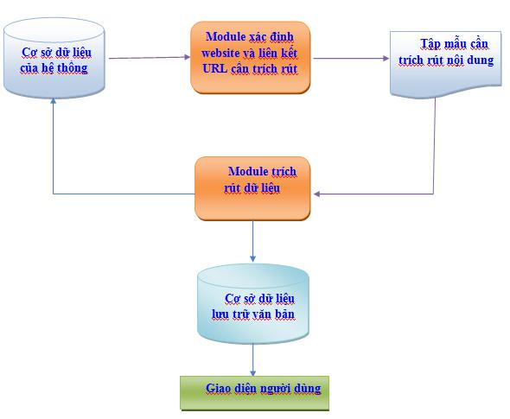

Hình 18 – Cấu trúc chương trình trích rút văn bản từ website

3.2.3. Giới thiệu một số module chính

Cấu trúc chi tiết chương trình trích rút thông tin từ trang tin tức được mô tả theo bảng sau:

Main class | Functions
 | Thu thập dữ liệu từ một website tin tức.
Crawlers | Thu thập các URL chứa nội dung chi tiết của tin tức.
Extracting | Nhập URL vào, dùng CURL function để lấy được mã HTML

Trang 23

 | của toàn bộ trang tin tức.
 | Phân tích mã HTML đưa vào theo thuật toán BTE.
 | Trích xuất nội dung chính của trang web theo BTE.
Storing | Lưu nội dung vừa trích xuất được ở trên vào cơ sở dữ liệu
Storing | MySQL.
Display | Hiển thị nội dung sau khi trích rút cho người dùng xem.

3.3. Một số kết quả thu được

Thử nghiệm với vnexpress.net, vietnamnet.vn, dantri.com.vn. Độ chính xác đạt khoảng 80%-90% do có nhiều nội dung tạp trong nội dung chính. Kết quả thu được ở vnexpress.net và vietnamnet.vn có độ chính xác cao hơn.

Về mặt nội dung, phương pháp trích xuất dữ liệu từ một website là tốt và khả quan. Tuy nhiên nếu trích rút từ nhiều website khác nhau thì nội dung trích rút được có thể bị trùng lặp nhiều. Vì các trang tin tức lớn đều đưa lên những tin tức tương đồng nhau về một số mặt như cuộc sống, chính trị, giáo dục…

3.4. Kết chương

Chương này là kết quả cài đặt thử nghiệm của thuật toán Body Text Extraction cho trang web tin tức bằng tiếng Việt dựa trên cấu trúc DOM đã được trình bày ở chương II. Chương trình cài đặt viết bằng ngôn ngữ PHP và sử dụng cơ sở dữ liệu MySQL để lưu trữ.
Trang 24

KẾT LUẬN

Luận văn nghiên cứu tổng quan về khai phá dữ liệu web và đi sâu nghiên cứu các kỹ thuật trích rút văn bản từ trang web. Trên cơ sở đó, luận văn tiến hành cài đặt thử nghiệm thuật toán BTE trích rút văn bản từ một số trang web tin tức tiếng Việt. Cụ thể, luận văn đã đạt được một số kết quả như sau:

- Nghiên cứu khái quát về khai phá dữ liệu, các ứng dụng của khai phá dữ liệu web trong các mặt của đời sống.

- Nghiên cứu về trích rút thông tin và các hướng tiếp cận trong bài toán trích rút

thông tin. Đồng thời đi vào chi tiết các bài toán cụ thể về trích rút văn bản từ trang web.

- Nghiên cứu thuật toán trích rút văn bản từ trang web dựa vào cấu trúc DOM của nội dung trang web. Trong đó trình bày một phương pháp cụ thể để trích rút văn

bản từ trang tin tức - thuật toán Body Text Extraction của Aidan Finn và cải tiến một số bước trong thuật toán để nâng cao hiệu suất sử dụng thuật toán với các trang web tin tức bằng tiếng Việt.

- Xây dựng phần mềm thử nghiệm trích rút văn bản với thuật toán Body Text Extraction được viết trên ngôn ngữ PHP với cơ sở dữ liệu MySQL. Từ đây có thể ứng dụng để xây dựng kho dữ liệu từ các nguồn tin tức trên Internet.

Trong tương lai, luận văn có thể được nghiên cứu tiếp tục theo các hướng sau:

- Nghiên cứu các hướng sử dụng khối văn bản đã trích rút được từ các trang

web. Các hướng khả thi là ứng dụng cho dịch tự động và phân tích cú pháp.

- Triển khai thử nghiệm trên nhiều trang web có định dạng khác nhau để đánh giá hiệu năng của thuật toán.

